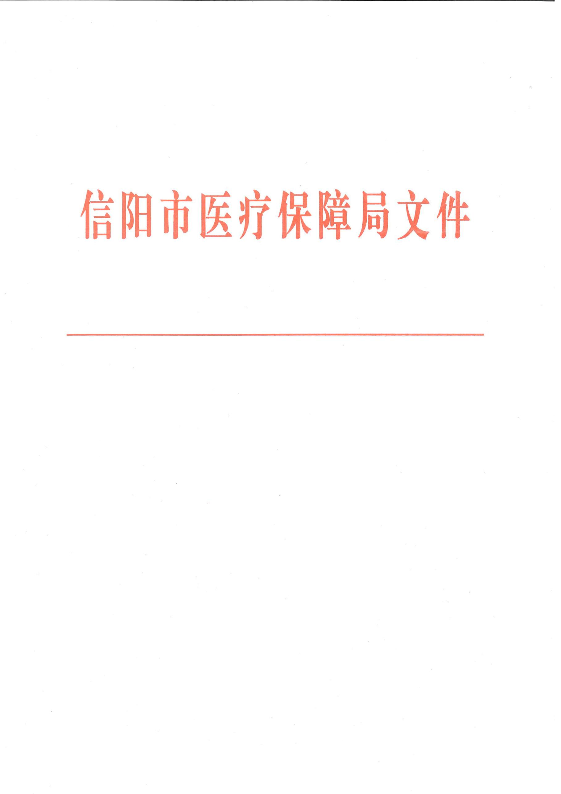

信医保办〔2023〕26号 签发人：师 磊

办理结果：A

关于对市政协六届一次会议

第61225号提案办理情况的答复

秦茵委员：  
　　您提出的关于“种植牙耗材全国集采”的提案收悉。经市医疗保障局认真研究办理，现将有关情况答复如下：

随着经济社会飞速发展，人民对美好健康生活的需求日益丰富，口腔种植作为缺牙修复的重要方式，逐渐成为缺牙患者改善生活品质的重要选择，但面对一颗牙上万元的费用，越来越多的患者反映“种牙贵”，普遍希望价格回归合理水平。党和政府高度重视民生诉求，医疗保障部门按照中央决策部署，开展了口腔种植收费专项治理，致力于减轻群众种植牙费用负担。根据《河南省医保局河南省卫健委河南省人社局关于开展口腔种植医疗服务价格调控工作的通知》（豫医保办〔2023〕8号）要求，省医保局规范整合了我省口腔种植医疗服务价格项目，我市参照省管公立医疗机构价格，制定了全市各级公立医疗机构相关项目的价格，并于2023年2月10日正式执行。

根据全省口腔种植价格专项治理工作安排，明确了我市公立医疗机构单颗种植牙全流程医疗服务价格（含门诊诊查、生化检验和影像检查、种植体植入、牙冠植入等医疗服务费用，不含耗材）调控目标为3800元以内。我市参加了由四川省牵头组织的口腔种植体集中带量采购，口腔种植体系统集采中选价格平均900余元，单牙种植用全瓷牙冠平均挂网价格300余元，4月30日起正式执行中选结果。我市所有开展口腔种植服务的公立医疗机构及部分民营医疗机构均参加本次口腔种植价格治理，并参与口腔种植体集采，综合以上三项措施，我市单颗种植牙总费用有望控制在6000-7000元以内，能够极大减轻群众的医药负担。

关于将口腔种植项目及耗材纳入医保支付范围，根据2022年国家医保局发布对十三届全国人大五次会议第6184号建议的答复，当前基本医疗保险制度主要还是立足于“保基本”的功能定位，保障参保群众的基本医疗需求。相较于固定义齿、活动义齿等，种植牙属于更高层次的医疗需求，将其纳入医保报销既不符合“保基本”定位，也不符合公平性、合理性原则和待遇清单相关要求。因此，从现阶段医保制度整体发展状况、群众疾病治疗需求以及医疗保险基金筹资水平和抗风险能力来看，暂时还没有能力将种植牙纳入医保支付范围。

衷心感谢您对我市医疗保障事业的关心支持，欢迎您继续对我们的工作给予监督和指导。

主办单位：信阳市医疗保障局 联系人：王益辉 电话：6886500

信阳市医疗保障局

2023年6月25日

信阳市医疗保障局办公室 2023年6月25日印发